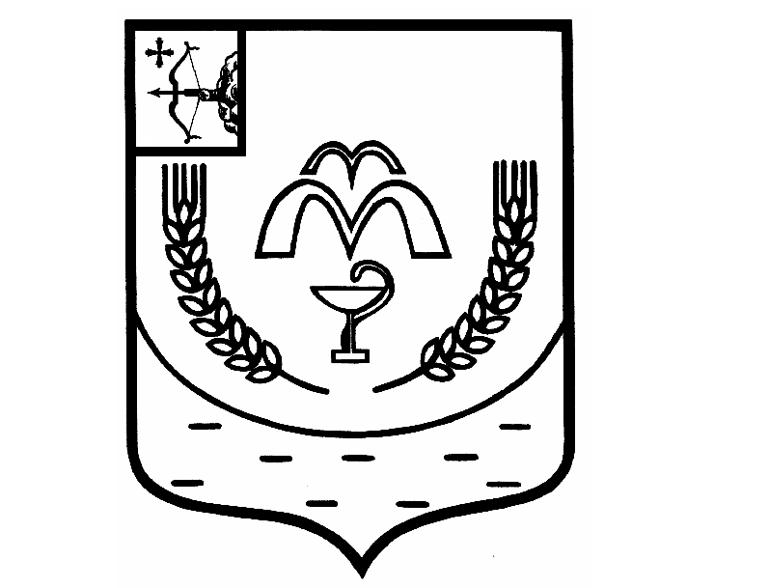

КУМЕНСКАЯ РАЙОННАЯ ДУМА
ПЯТОГО СОЗЫВА
РЕШЕНИЕ
от 30.04.2019 № 23/187
пгт Кумёны

О внесении изменений в Положение о публичных слушаниях в муниципальном образовании Куменский муниципальный район
Кировской области, утвержденное решением
Куменской районной Думы от 19.10.2005 № 29/218

В соответствии со статьей 23 Устава Куменского района Куменская районная Дума РЕШИЛА:

1. Внести в Положение о публичных слушаниях в муниципальном образовании Куменский муниципальный район Кировской области следующие изменения:

1.1. статью 3 дополнить частью 5 следующего содержания:
«5. Глава местной администрации, осуществляющий свои полномочия на основе контракта.»;

1.2. часть 2 статьи 4 изложить в новой редакции следующего содержания:
«2. Публичные слушания, проводимые по инициативе главы района или главы местной администрации, осуществляющего свои полномочия на основе контракта, назначаются постановлением главы района.».

2. Настоящее решение вступает в силу в соответствии с действующим законодательством.

Председатель
Куменской районной Думы А.Г. Леушин

Глава Куменского района И.Н. Шемпелев

